Recurso de Revisión: | 03486/INFOEM/IP/RR/2018
Recurrente: | -------------------------------
Sujeto Obligado: | Ayuntamiento de Jilotzingo
Comisionado Ponente: | Luis Gustavo Parra Noriega

Resolución del Pleno del Instituto de Transparencia, Acceso a la Información Pública y Protección de Datos Personales del Estado de México y Municipios, con domicilio en Metepec, Estado de México, de fecha siete de noviembre de dos mil dieciocho.

VISTO el expediente conformado con motivo del Recurso de Revisión 03486/INFOEM/IP/RR/2018, interpuesto por -----------------------------------------, en lo sucesivo recurrente o particular, en contra de la respuesta otorgada por el Sujeto Obligado Ayuntamiento de Jilotzingo, a la solicitud de acceso a la información pública con número de folio 00058/JILOTZIN/IP/2018, se emite la presente Resolución, con base en los Antecedentes y Considerandos que a continuación se exponen:

ANTECEDENTES:

I. Presentación de la solicitud de información.

Con fecha treinta y uno de agosto de dos mil dieciocho, mediante el Sistema de Acceso a la Información Mexiquense (SAIMEX), el Particular presentó solicitud de acceso a la información pública, ante la Unidad de Transparencia del Ayuntamiento de Jilotzingo, mediante la cual requirió lo siguiente:

DESCRIPCIÓN CLARA Y PRECISA DE LA INFORMACIÓN SOLICITADA
Solicito la nómina de las dos quincenas de marzo 2018, con el nombre de cada servidor público y funcionario, su sueldo y salario bruto sin excedentes o compensaciones. Solicito la nómina de las dos quincenas de marzo 2018, con el nombre de cada servidor público y funcionario y todos los conceptos que forman parte del sobresueldo, compensaciones, horas extras, comisiones, apoyos escolares, vales, apoyos en general, excedentes y similares de cada persona en la nómina, lista de raya, sindicalizados, personal de confianza, policía y similares.

MODALIDAD DE ENTREGA
A través del SAIMEX

II. Respuesta del Sujeto Obligado.

Con fecha dieciocho de septiembre de dos mil dieciocho, mediante el Sistema de Acceso a la Información Mexiquense (SAIMEX), la Unidad de Transparencia del Ayuntamiento de Jilotzingo notificó al particular la respuesta a su solicitud de acceso a la información, en los términos siguientes:

Por este conducto le envío un cordial saludo, al tiempo que le notifico la respuesta a la información solicitado por usted a través de SAIMEX. Sin otro particular, quedo a sus ordenes. (Sic)

A su notificación, el Ayuntamiento de Jilotzingo adjuntó los documentos siguientes:

1. Archivo electrónico en formato PDF, denominado “4.1. Nomina General del 01 al 15 de Marzo de 2018”, cuyo contenido se desglosa bajo los rubros: “DIAS PAGADOS”, “NO. DE EMPLEADO”, “CATEGORIA”, “STATUS”, “NOMBRE COMPLETO”, “DEPARTAMENTO”, “SUELDO BRUTO”, “PERCEPCIONES”, “DEDUCCIONES” y “SUELDO NETO”. Para pronta referencia, se muestra un extracto de la información, a continuación:

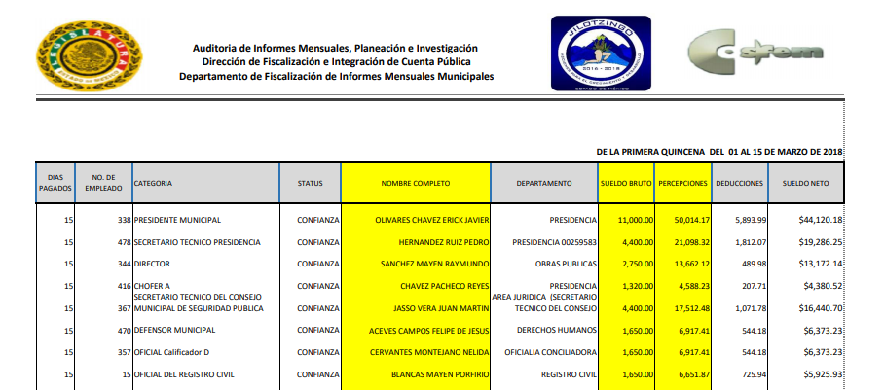

2. Archivo electrónico en formato PDF, denominado “4.2. Nomina General del 16 al 31 de Marzo de 2018”, cuyo contenido se desglosa bajo los rubros: “DIAS PAGADOS”, “NO. DE EMPLEADO”, “CATEGORIA”, “STATUS”, “NOMBRE COMPLETO”, “DEPARTAMENTO”, “SUELDO BRUTO”, “PERCEPCIONES”, “DEDUCCIONES” y “SUELDO NETO”. Para pronta referencia, se muestra un extracto de la información, a continuación:

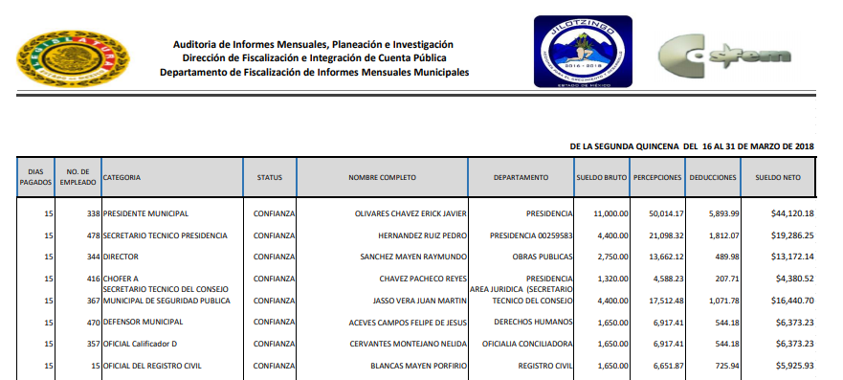

III. Interposición del Recurso de Revisión.

Con fecha diecinueve de septiembre de dos mil dieciocho, mediante el Sistema de Acceso a la Información Mexiquense (SAIMEX), se recibió en este Instituto, el Recurso de Revisión interpuesto por el solicitante, en contra de la respuesta otorgada por el Ayuntamiento de Jilotzingo, en los términos siguientes:

ACTO IMPUGNADO
la respuesta del Sujeto Obligado. (Sic)

RAZONES O MOTIVOS DE LA INCONFORMIDAD
esta incompleta la información solicitada (Sic)

IV. Trámite del Recurso de Revisión ante el Instituto.

a) Turno del Recurso de Revisión. Con fecha diecinueve de septiembre de dos mil dieciocho, el Sistema de Acceso a la Información Mexiquense (SAIMEX) asignó el número de expediente 03486/INFOEM/IP/RR/2018 al Recurso de Revisión y lo turnó al Comisionado Ponente Luis Gustavo Parra Noriega, para los efectos del artículo 185, fracción I de la Ley de Transparencia y Acceso a la Información Pública del Estado de México y Municipios.

b) Admisión del Recurso de Revisión. Con fecha veinticinco de septiembre de dos mil dieciocho, el Comisionado Ponente acordó la admisión del Recurso de Revisión interpuesto por la parte Recurrente en contra de la respuesta otorgada por el Ayuntamiento de Jilotzingo; la integración del expediente y la puesta a disposición, en términos del artículo 185, fracciones I y II, de la Ley de Transparencia y Acceso a la Información Pública del Estado de México y Municipios; acto que fue notificado a las partes el mismo día, a través del Sistema de Acceso a la Información Mexiquense, otorgándoles un plazo de siete días hábiles posteriores a dicha notificaciones para que manifestaran lo que a su derecho conviniera y formularan alegatos, en términos del artículo 185, fracción IV, de la Ley de Transparencia y Acceso a la Información Pública del Estado de México y Municipios

c) Informe Justificado. Con fecha veintisiete de septiembre de dos mil dieciocho, a través del Sistema de Acceso a la Información Mexiquense (SAIMEX), el Ayuntamiento de Jilotzingo remitió los archivos siguientes:

1. Archivo electrónico en formato PDF, denominado “MOVIM 1RA. QUINC. MARZO 2018.pdf”, cuyo contenido se desglosa bajo los rubros: “NOMBRE”, “CARGO”, “SUELDO”, “GRATIFICACIÓN”, “SUBSIDIO” “COMPENSACIÓN” “y “TOTAL DE PERCEPCIONES. Para pronta referencia, se muestra un extracto de la información, a continuación:

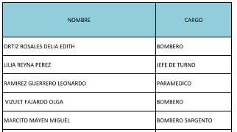

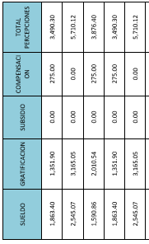

Cabe señalar que el mismo archivo contiene una tabla adicional desglosada bajo los rubros: “NOMBRE”, “STATUS”, “DIETA”, “SUELDO 0102”, “GRATIFICACIÓN 0105 Y 0107”, “SUBSIDIO”, “COMPENSACIÓN” y “TOTAL DE PERCEPCIONES”. Para pronta referencia se muestra un extracto de la información:

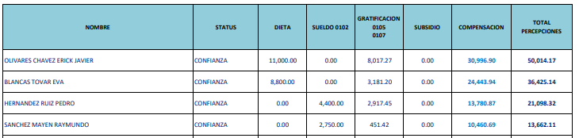

2. Archivo electrónico en formato PDF, denominado “MOVIM 2DA. QUINC. MARZO 2018.pdf”, cuyo contenido se desglosa bajo los rubros: “NOMBRE”, “STATUS”, “DIETA”, “SUELDO 0102”, “GRATIFICACIÓN 0105 Y 0107”, “SUBSIDIO”, “COMPENSACION” y “TOTAL DE PERCEPCIONES”. Para pronta referencia, se muestra un extracto de la información:

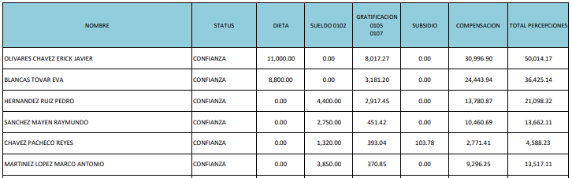

3. Archivo electrónico en formato PDF, denominado “MOVIM 1RA. QUINC. MARZO 2018 SP Y PC.pdf”, cuyo contenido se desglosa bajo los rubros: “NOMBRE”, “STATUS”, “DIETA”, “SUELDO 0102”, “GRATIFICACIÓN 0105 Y 0107”, “SUBSIDIO”, “COMPENSACIÓN” y “TOTAL DE PERCEPCIONES”. Cabe señalar que la información es idéntica a la segunda tabla que obra referida en el número 1 del presente apartado, por lo que se tiene por reproducida como si a la letra se insertase.

4. Archivo electrónico en formato PDF, denominado “MOVIM 2DA. QUINC. MARZO 2018 SP Y PC.pdf”, cuyo contenido se desglosa bajo los rubros: “NOMBRE”, “CARGO”, “SUELDO”, “GRATIFICACIÓN”, “SUBSIDIO” “COMEPNSACIÓN” “y “TOTAL DE PERCEPCIONES. Para pronta referencia, se muestra un extracto de la información, a continuación:

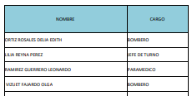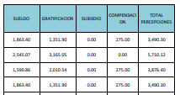

d) Vista de Informe Justificado: Con fecha veintiocho de septiembre de dos mil dieciocho, de conformidad al artículo 185 fracción III de la Ley de la materia, se acordó dar vista del Informe Justificado y los archivos adjuntos al mismo, al ahora Recurrente, en virtud de que se advierte una modificación de la respuesta por parte del Sujeto Obligado, con el propósito de que un plazo de tres días hábiles, contados a partir del día siguiente a la fecha de notificación del acuerdo, realizará las manifestaciones que a su derecho convenga; no obstante, transcurrido el plazo establecido, no se presentaron manifestaciones adicionales.

e) Cierre de instrucción: Con fecha cinco de octubre de dos mil dieciocho, al no existir diligencias pendientes por desahogar, se emitió el acuerdo por medio del cual se declaró cerrada la instrucción, pasando el expediente a resolución, en términos de lo dispuesto en los artículos 185, fracciones VI y VIII, de la Ley de Transparencia y Acceso a la Información Pública del Estado de México y Municipios; acto que fue notificado a las partes el cinco de octubre del presente año, a través del Sistema de Acceso a la Información Mexiquense.

En razón de que fue debidamente sustanciado el expediente electrónico y que no existe diligencia pendiente de desahogo, se emite la resolución que conforme a Derecho proceda, de acuerdo con las siguientes:

CONSIDERANDOS:

PRIMERA. Competencia.

El Instituto de Transparencia, Acceso a la Información Pública y Protección de Datos Personales del Estado de México y Municipios, es competente para conocer y resolver el presente Recurso de Revisión interpuesto por la parte Recurrente, conforme a lo dispuesto en los artículos 6°, apartado A de la Constitución Política de los Estados Unidos Mexicanos; 5°, párrafos vigésimo, vigésimo primero y vigésimo segundo, fracciones I, II, III, IV y V de la Constitución Política del Estado Libre y Soberano de México; 1°, 8°, 9°, 10, 37 y 42, fracciones I, II y III, de la Ley General de Transparencia y Acceso a la Información Pública; 1°, 2°, fracciones II y IV; 13, 29, 36, fracciones I y II; 176, 178, 179, 181 párrafo tercero, 185, 188 y 189 de la Ley Transparencia y Acceso a la Información Pública del Estado de México y Municipios; 7°, 9, fracciones I y XXIV y 11 del Reglamento Interior del Instituto de Transparencia, Acceso a la Información Pública y Protección de Datos Personales del Estado de México y Municipios.

SEGUNDA. Causales de improcedencia y sobreseimiento.

Previo al análisis de fondo de la controversia presentada en el asunto que nos ocupa, este Instituto realiza el estudio oficioso de las causales de improcedencia y sobreseimiento, por tratarse de una cuestión de orden público y de estudio preferente (acorde con el Criterio orientador en la Tesis de Jurisprudencia número 940, pág. 1538, segunda parte del Apéndice del Semanario Judicial de la Federación 1917-1988.);

- Casuales de improcedencia.

Analizadas las constancias del Recurso de Revisión que nos ocupa, se advierte que en el presente caso, no se actualiza ninguna de las causales de improcedencia establecidas por el artículo 191 de la Ley de Transparencia y Acceso a la Información Pública del Estado de México y Municipios, toda vez que: el recurso fue presentado dentro del plazo establecido en el artículo 178 de la misma norma; este Instituto no tiene conocimiento de que se encuentre en trámite algún medio de defensa presentado por el Recurrente ante otra instancia; no existió prevención alguna; la veracidad de la respuesta no formó parte del agravio; ni se realizó una consulta o ampliación a los alcances del requerimiento informativo. Aunado a que, se actualiza la causal de procedencia del Recurso de Revisión señalada en el artículo 179, fracción V, de la Ley en cita, pues la parte Recurrente se inconformó con la entrega de información incompleta.

- Causales de sobreseimiento.

De los autos que corren agregados al expediente en el que se actúa, no fue posible advertir que se actualizarán las causales de sobreseimiento previstas por el artículo 192, fracciones I, II, IV y V, de la Ley de Transparencia y Acceso a la Información Pública del Estado de México y Municipios; toda vez que no obra constancia de que el solicitante se hubiera desistido del recurso, que hubiera fallecido, que hubiera aparecido una causal de improcedencia durante el trámite del presente recurso, o que el Recurso de Revisión hubiera quedado sin materia por algún otro motivo.

Sin embargo, considerando que el Ayuntamiento de Jilotzingo modificó su respuesta inicial y el artículo 192, fracción III, de la Ley de Transparencia y Acceso a la Información Pública del Estado de México y Municipios, señala que el sobreseimiento del asunto procede cuando el Sujeto Obligado modifique su respuesta de tal manera que el Recurso de Revisión quede sin materia, lo consecuente es determinar si la información hecha de conocimiento del ahora Recurrente mediante el Informe Justificado, deja sin materia el Recurso de Revisión que nos ocupa. Para tal efecto. es necesario retomar las actuaciones de las partes en el presente procedimiento, con la finalidad de fijar el punto de controversia y contraponerlo a la información proporcionada por el Sujeto Obligado mediante el Informe Justificado.

Así, se tiene que el particular presentó una solicitud de acceso a la información pública ante la Unidad de Transparencia del Ayuntamiento de Jilotzingo, por medio de la cual requirió, en la modalidad de entrega por Internet en el Sistema de Acceso a la Información Mexiquense (SAIMEX), los contenidos de información siguientes:

- Nómina de la primera y segunda quince de marzo de 2018, con el nombre, sueldo y salario bruto sin excedentes o compensaciones, de todos los servidores o funcionarios públicos del Ayuntamiento.
- Nómina de la primera y segunda quince de marzo de 2018, con el nombre, y todos los conceptos que forman parte del sobresueldo, compensaciones, horas extras, comisiones, apoyos escolares, vales, apoyos en general, excedentes y similares

En respuesta, el Ayuntamiento de Jilotzingo proporcionó al solicitante dos archivos electrónicos en formato PDF, correspondientes a la primera y segunda quincena del mes de marzo de dos mil dieciocho, desglosados bajo los rubros: “DIAS PAGADOS”, “NO. DE EMPLEADO”, “CATEGORIA”, “STATUS”, “NOMBRE COMPLETO”, “DEPARTAMENTO”, “SUELDO BRUTO”, “PERCEPCIONES”, “DEDUCCIONES” y “SUELDO NETO”. Para pronta referencia se muestra un extracto de la información, a continuación:

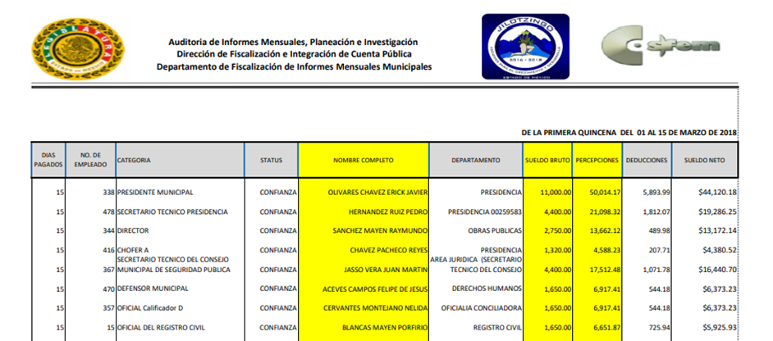

Cabe señalar que el archivo en comento contiene el personal de confianza y sindicalizado.

Inconforme con la respuesta, el particular presentó el medio de impugnación que nos ocupa ante este Instituto, por virtud de cual manifestó como agravio la entrega de información incompleta por parte del Ayuntamiento de Jilotzingo.

Posteriormente, mediante su Informe Justificado, el Sujeto Obligado remitió a este Instituto cuatro archivos electrónicos en formato PDF, correspondientes a la primera y segunda quincena del mes de marzo de dos mil dieciocho: dos de ellos contienen información relativa al personal de confianza y sindicalizado, los dos restantes contienen información correspondiente a personal de bomberos, policías, paramédico, jefe de turno, entre otros.

Para el caso del archivo que contiene información relativa al personal de confianza y sindicalizados, su contenido se encuentra desglosado bajo los rubros: “NOMBRE”, “STATUS”, “DIETA”, “SUELDO 0102”, “GRATIFICACIÓN 0105 Y 0107”, “SUBSIDIO”, “COMPENSACIÓN” y “TOTAL DE PERCEPCIONES”. Para pronta referencia se reproduce un extracto, a continuación:

Por otro lado, para el caso del archivo que contiene información respecto a bomberos, policías, paramédico, jefe de turno, entre otros, la información se desglosa bajo los rubros: “NOMBRE”, “CARGO”, “SUELDO”, “GRATIFICACIÓN”, “SUBSIDIO” “COMEPNSACIÓN” “y “TOTAL DE PERCEPCIONES”. Para pronta referencia, se muestra un extracto de la información, a continuación:

Ahora bien, como se desprende de la relatoría efectuada, el particular se inconformó con lo que consideró una entrega de información incompleta. Por lo que resulta procedente verificar si, en efecto, la información proporcionada por el Ayuntamiento de Jilotzingo en respuesta a la solicitud de acceso a la información pública resulta incompleta.
Así, por lo que hace al requerimiento número uno de la solicitud de acceso a la información, referente a la nómina de la primera y segunda quince de marzo de 2018, con el nombre, sueldo y salario bruto sin excedentes o compensaciones, de todos los servidores o funcionarios públicos del Ayuntamiento, este Instituto considera que el Sujeto Obligado satisfizo la pretensión del particular al proporcionar el documento con información relativa a: “DIAS PAGADOS”, “NO. DE EMPLEADO”, “CATEGORIA”, “STATUS”, “NOMBRE COMPLETO”, “DEPARTAMENTO”, “SUELDO BRUTO”, “PERCEPCIONES”, “DEDUCCIONES” y “SUELDO NETO”, de todos los trabajadores de confianza y sindicalizados del Ayuntamiento de Jilotzingo.

En contraste, de la información proporcionada en la respuesta inicial, no es posible advertir que el Sujeto Obligado hubiera proporcionado información que satisfaga el segundo requerimiento de la información, relativo a todos los conceptos que forman parte del sobresueldo, compensaciones, horas extras, comisiones, apoyos escolares, vales, apoyos en general, excedentes y similares de cada persona en la nómina; sin embargo, mediante un acto posterior a la interposición del Recurso de Revisión, el Ayuntamiento de Jilotzingo proporcionó información sobre los trabajadores de confianza, sindicalizados, bomberos, policías, paramédicos jefes de turno, entre otros, que incluye “GRATIFICACIÓN”, “SUBSIDIO” “COMEPNSACIÓN”, “DIETA”, SUELDO 0102” y “GRATIFICACIÓN 0105 Y 0107”, es decir, demás conceptos que forman parte del sobresueldo.

Cabe señalar que lo anterior fue hecho de conocimiento del ahora Recurrente y se le otorgaron tres días hábiles para que manifestara lo que a su derecho convenga, sin que hasta el momento del cierre de instrucción, se hubiera recibido manifestación alguna de su parte.

Ahora bien, es de resaltarse que el Glosario localizado en la página de Transparencia Presupuestaria de la Secretaría de Hacienda y Crédito Público (http://www.transparenciapresupuestaria.gob.mx/es/PTP/Glosario, consultada el veintinueve de octubre de dos mil dieciocho, a las diecisiete horas), establece que la Nómina es el documento contable que contiene la relación de los trabajadores con las percepciones monetarias de cada uno, incluyendo las prestaciones y deducciones correspondientes.

De la misma manera, el Glosario de términos más usuales en la Administración Pública Federal, emitido por la Secretaría de Hacienda y Crédito Público (http://www.apartados.hacienda.gob.mx/contabilidad/documentos/informe_cuenta/1998/cuenta_publica/Glosario/n.htm, consultada el veintinueve de octubre de dos mil dieciocho, a las diecisiete horas con treinta minutos), establece que la Nómina es un listado general de los trabajadores de una institución, en el cual se asientan las percepciones brutas, deducciones y alcance neto de las mismas.

En concatenación, es necesario traer a colación el artículo 147 de la Constitución Política del Estado Libre y Soberano de México, el cual establece que los trabajadores al servicio del Estado, como los miembros de los Ayuntamientos, recibirán una remuneración adecuada e irrenunciable por el desempeño de su empleo, cargo o comisión, que será determinada en el presupuesto de egresos que corresponda.

En orden de ideas, el artículo 3°, fracción XXXII, del Código Financiero del Estado de México y Municipios establece que la remuneración consiste en los pagos hechos por concepto de sueldo, compensaciones, gratificaciones, habitación, primas, comisiones, prestaciones, en especie y cualquier otra percepción o prestación que se entregue al servidor por su trabajo.

Bajo esa lógica, se puede colegir que la información proporcionada por el Ayuntamiento de Jilotzingo mediante su Informe Justificado, satisface el segundo de los contenidos de información requeridos por el particular, pues da cuenta de la relación de los trabajadores con las percepciones monetarias de cada uno, incluyendo las prestaciones y deducciones correspondientes, así como demás conceptos que forman parte del sobresueldo, a saber: “GRATIFICACIÓN”, “SUBSIDIO” “COMEPNSACIÓN”, “DIETA”, SUELDO 0102” y “GRATIFICACIÓN 0105 Y 0107”.

Es importante señalar que, si bien la información proporcionada por el Sujeto Obligado no se encuentra desglosada bajo los rubros señalados por el particular, como son: compensaciones, horas extras, comisiones, apoyos escolares, vales, apoyos en general, excedentes y similares, lo cierto es que no se advierte normatividad alguna que obligue al Ayuntamiento de Jilotzingo a contar con la información desglosada bajo tales rubros, consecuentemente, la información proporcionada por el Sujeto Obligado mediante su Informe Justificado, colma los extremos del contenido número dos de la solicitud, lo que deja sin materia el Recurso de Revisión que nos ocupa.

Lo anterior, toda vez que la existencia y subsistencia de un litigo, implica un conflicto u oposición de intereses entre las partes, lo cual constituye la materia del proceso; por lo que, cuando dicha circunstancia desaparece, en virtud de una modificación de la respuesta por parte del Sujeto Obligado que satisface la pretensión del Recurrente en todos sus extremos, la controversia queda sin materia.

Así las cosas, en el presente caso se actualizaron los elementos para la procedencia del sobreseimiento; es decir, el Sujeto Obligado modificó su acto o resolución y el Recurso de Revisión quedó sin materia, lo anterior, en términos del artículo 192, fracción III, de la Ley de Transparencia y Acceso a la Información Pública del Estado de México y Municipios.

Ahora bien, no pasa inadvertido para este Instituto que el Sujeto Obligado proporcionó el nombre de policías y su remuneración, información que se ha considerado como reservada y ordenado su entrega de forma disociada; es decir, que se ha instruido a los sujetos obligados que proporcionen el nombre y el sueldo de elementos operativos, sin hacerlos identificables como policía o, bien el número de policías, el sueldo de cada uno de ellos, pero sin proporcionar su nombre.

Cabe señalar que lo anterior ha encontrado sustento en el Criterio 06/09, primera época, emitido por el Pleno del entonces Instituto Federal de Acceso a la Información y Protección de Datos, de rubro y texto siguientes:

Nombres de servidores públicos dedicados a actividades en materia de seguridad, por excepción pueden considerarse información reservada. De conformidad con el artículo 7, fracciones I y III de la Ley Federal de Transparencia y Acceso a la Información Pública Gubernamental el nombre de los servidores públicos es información de naturaleza pública. No obstante lo anterior, el mismo precepto establece la posibilidad de que existan excepciones a las obligaciones ahí establecidas cuando la información actualice algunos de los supuestos de reserva o confidencialidad previstos en los artículos 13, 14 y 18 de la citada ley. En este sentido, se debe señalar que existen funciones a cargo de servidores públicos, tendientes a garantizar de manera directa la seguridad nacional y pública, a través de acciones preventivas y correctivas encaminadas a combatir a la delincuencia en sus diferentes manifestaciones. Así, es pertinente señalar que en el artículo 13, fracción I de la ley de referencia se establece que podrá clasificarse aquella información cuya difusión pueda comprometer la seguridad nacional y pública. En este orden de ideas, una de las formas en que la delincuencia puede llegar a poner en riesgo la seguridad del país es precisamente anulando, impidiendo u obstaculizando la actuación de los servidores públicos que realizan funciones de carácter operativo, mediante el conocimiento de dicha situación, por lo que la reserva de la relación de los nombres y las funciones que desempeñan los servidores públicos que prestan sus servicios en áreas de seguridad nacional o pública, puede llegar a constituirse en un componente fundamental en el esfuerzo que realiza el Estado Mexicano para garantizar la seguridad del país en sus diferentes vertientes.

Sin embargo, a criterio de esta Ponencia Resolutora, aplicar el referido Criterio 06/09 de manera genérica, sin detenerse a estudiar si la información solicitada, por si misma, puede anular, impedir u obstaculizar la actuación de los servidores públicos que realizan funciones de carácter operativo dentro de los cuerpos de seguridad, lo único que logra, va en contra del principio de máxima publicidad que debe regir el derecho de acceso a la información, permitiendo que cualquier información pueda ser clasificada como reservada por el simple hecho de estar relacionada con cuerpos de seguridad, de manera abstracta, restrictiva y sin mayor argumento que acredite la respectiva prueba de daño, en términos de los artículos 125 y 128 de la Ley de Transparencia y Acceso a la Información Pública del Estado de México y Municipios; lo que finalmente, va en perjuicio del derecho de acceso a la información, de los particulares y de la propia labor de este Instituto, como Órgano Garante del referido derecho.

Para ahondar en lo anterior, es importante resaltar los argumentos que el Ministro José Cossío Díaz, expresó en su Voto Particular del Recurso de Revisión en Materia de Seguridad Nacional número 1/2015, que, si bien es cierto no se encuentra íntimamente relacionado con la materia de seguridad pública, lo cierto es que brinda luz sobre el tratamiento particular que debe regir toda excepción del ejercicio del derecho de acceso a la información, tal como se muestran a continuación:

a) El derecho de acceso a la información pública gubernamental debe ser el enfoque principal del recurso. Tomando en consideración que el derecho se rige por el principio de máxima publicidad en la divulgación de información, los supuestos para la reserva de información deben ser interpretados de manera restrictiva. Por ello, el análisis no debe versar sobre el concepto abstracto de seguridad nacional, sino concretamente sobre la amplitud del ejercicio de un derecho humano frente a las condiciones de seguridad nacional establecidas en el mismo artículo 6 de la Constitución y desarrolladas en las leyes aplicables.

[…]

Asimismo debemos tomar en cuenta que la cuestión medular en este recurso no es el concepto de seguridad nacional en abstracto sino el alcance del derecho al acceso a la información pública. Así, considero que debe quedar verificado en los agravios y las pruebas aportadas que esta formación de patrones es posible con los datos y por el período de tiempo que se solicita la información o bien comprobar que mediante varias solicitudes lo que se está buscando es conformar este patrón. De otro modo, el contenido del concepto de formación de patrones, teoría del mosaico u otras denominaciones, acaba siendo indeterminado y difuso, y solamente cumpliría la función de permitir cerrar el acceso a la información pública con un concepto arrojadizo por parte de los órganos obligados y del legitimado para interponer este recurso.

Así, de lo anterior se desprende que, contrario a lo que se ha hecho en diversas ocasiones, para determinar si cierta información es de carácter reservado, se debe partir de la amplitud del derecho de acceso de acceso a la información frente a las condiciones, en este caso, de seguridad pública que imperan en un municipio. En otras palabras, debe verificarse que la vinculación del nombre, el cargo como policía y el sueldo que se percibe, anula, impide u obstaculiza la actuación de los servidores públicos que realizan funciones de carácter operativo en cuerpos de seguridad.

De lo contrario, resolver únicamente bajo la regla general de que por el simple hecho de ejercer el cargo de policía toda la información concerniente al salario y el nombre, en posesión de las autoridades, anula, impide u obstaculiza su actuación, o bien pone en riesgo su vida, su salud o su integridad, sin comprobar de manera fehaciente la vinculación entre la información requerida y los riesgos que se señalan, acaba siendo indeterminado y difuso, y solamente cumpliría la función de permitir cerrar el acceso a la información pública con un concepto arrojadizo, como se refirió en el Ministro José Cossío Díaz.

Aunado a lo anterior, cabe traer a colación los argumentos de la Sentencia del Recurso de Revisión en Materia de Seguridad Nacional número 1/2016, emitida por el Tribunal Pleno de la Suprema Corte de Justicia de la Nación, que señalan lo siguiente:

Resulta problemática la aplicación de un criterio como el utilizado por el Instituto Nacional de Transparencia, esencialmente por cuestiones relacionadas con su vigencia, ya que fue un criterio emitido por un órgano distinto y con base en una Ley abrogada, pero además porque no puede hacerse una afirmación genérica sobre la información estadística como lo hace el criterio 11/09 del extinto Instituto Federal de Acceso a la Información y Protección de Datos Personales.

[…]

Esto es, debe tenerse presente que no toda información de naturaleza numérica-estadística debe ser considerada como pública, independientemente que se relacione o no con datos personales, pues siempre será necesario analizar caso por caso para determinar si la misma es susceptible o no de generar información sobre los procesos y decisiones de seguridad nacional o si puede informar de alguna manera sobre la mecánica operacional de la seguridad nacional y comprometer la capacidad de defensa interna de las instituciones democráticas del Estado mexicano.

Es importante subrayar que un análisis caso por caso permite identificar si la entrega parcial de información puede llevar a que sea contextualizada o concatenada posteriormente para obtener información que de otra manera debiera considerarse reservada. El análisis de esta concatenación deberá ser un parámetro para la entrega de la información siempre que la autoridad así lo razone en su negativa de información o venga expresado en los agravios del recurso. En el caso que aquí se analiza no se advierte que ese argumento haya sido realizado por el Recurrente o utilizado por el Sujeto Obligado para justificar la no entrega de la información.

Así, en el caso concreto, se tiene que la aplicación de Criterios genéricos emitidos por el entonces Instituto Federal de Acceso a la Información y Protección de Datos Personales, bajo un marco normativo abrogado, impide analizar caso por caso para determinar si la información requerida es susceptible o no de anular, impedir u obstaculizar la actuación de los servidores públicos que realizan funciones de carácter operativo, o de poner en riesgo la vida, la salud o la integridad de una persona.

Por tanto, sólo si se efectuara un análisis caso por caso, contextualizando la información requerida en relación con los riesgos que se alegan, podría generarse un parámetro para la entrega de los documentos requeridos.

En ese sentido, esta Ponencia Resolutora no advierte que el Sujeto Obligado hubiera alegado que la información relativa al nombre y remuneración de policías es clasificada como reservada, así como tampoco se logra desprender como el proporcionar la nómina de ese Ayuntamiento anula, impide u obstaculiza la actuación de los servidores públicos que realizan funciones de carácter operativo, o ponen en riesgo la vida, la salud o la integridad de una persona; es decir, la relación del nombre de los trabajadores con las percepciones monetarias de cada uno, incluyendo las prestaciones y deducciones correspondientes, así como demás conceptos que forman parte del sobresueldo, por si misma no representa un riesgo a la seguridad pública ni a las personas que integran el cuerpo policiaco.

Lo anterior, toda vez que de las constancias que obran agregadas al asunto que se resuelve, no se advierten circunstancias de tiempo, modo y lugar, que permitan relacionar la nómina de personal del Ayuntamiento de Jilotzingo, con un riesgo a la seguridad pública, ni es posible desde la información proporcionada por el Sujeto Obligado determinar alguna relación o proporción entre el nombre y el sueldo con la integridad de las personas que laboran como policías.

En otras palabras, no se advierte que la información requerida por el particular deba ser clasificada como reservada o que contenga partes o secciones susceptibles de testar; por el contrario, este Instituto considera que proporcionar la nómina permite la rendición de cuentas por parte del Ayuntamiento de Jilotzingo, pues da cuenta del ejercicio de los recursos públicos.

En caso contrario, debió haber sido el propio Ayuntamiento de Jilotzingo, quien determinara no entregar la información y clasificarla como reservada con base en el artículo 140, fracción IV, de la Ley de la materia, ya que justamente es el propio Sujeto Obligado quien puede proporcionar los datos ciertos respecto del daño que se causaría al interés público con la entrega de la información; en este sentido, es que la clasificación del nombre de los policías, puede ser clasificado cuando el Sujeto Obligado advierte el daño y lo acredita a través del acuerdo de clasificación de su Comité de Transparencia, lo que en la especie no aconteció y por el contrario el Ayuntamiento determinó entregar la información.

Así, con base en todo lo anteriormente expuesto, este Instituto considera procedente SOBRESEER el Recurso de Revisión 03486/INFOEM/IP/RR/2018, con fundamento en el artículo 192, fracción III, de la Ley de Transparencia y Acceso a la Información Pública del Estado de México y Municipios, en atención a que la modificación de la respuesta satisface la pretensión de la parte Recurrente y deja sin materia el Recurso de Revisión.

Por lo antes expuesto y fundado.

SE RESUELVE

PRIMERO. Se SOBRESEE el recurso de revisión número 03486/INFOEM/IP/RR/2018, porque al modificar la respuesta el recurso de revisión quedó sin materia en términos del Considerando Segundo de la presente resolución.

SEGUNDO. Notifíquese la presente resolución al Titular de la Unidad de Transparencia del Sujeto Obligado.

TERCERO. Notifíquese la presente resolución al Recurrente, a través de SAIMEX. Asimismo, se hace de su conocimiento que de conformidad con lo establecido en el artículo 196 de la Ley de Transparencia y Acceso a la Información Pública del Estado de México y Municipios podrá promover el Juicio de Amparo en los términos de las leyes aplicables.

ASÍ, POR UNANIMIDAD DE VOTOS, LO RESOLVIERON Y FIRMAN LOS COMISIONADOS DEL INSTITUTO DE TRANSPARENCIA, ACCESO A LA INFORMACIÓN PÚBLICA Y PROTECCIÓN DE DATOS PERSONALES DEL ESTADO DE MÉXICO Y MUNICIPIOS, ZULEMA MARTÍNEZ SÁNCHEZ (AUSENCIA JUSTIFICADA); EVA ABAID YAPUR (EMITIENDO VOTO PARTICULAR CONCURRENTE); JOSÉ GUADALUPE LUNA HERNÁNDEZ (AUSENCIA JUSTIFICADA); JAVIER MARTÍNEZ CRUZ (EMITIENDO VOTO PARTICULAR CONCURRENTE) Y LUIS GUSTAVO PARRA NORIEGA, EN LA CUADRAGÉSIMA PRIMERA SESIÓN ORDINARIA, CELEBRADA EL SIETE DE NOVIEMBRE DE DOS MIL DIECIOCHO, ANTE EL SECRETARIO TÉCNICO DEL PLENO, ALEXIS TAPIA RAMÍREZ.
Zulema Martínez Sánchez
Comisionada Presidenta
(Ausencia justificada)

Eva Abaid Yapur Comisionada  (Rúbrica) |  | José Guadalupe Luna Hernández  Comisionado  (Ausencia justificada)
Javier Martínez Cruz Comisionado  (Rúbrica) |  |  | Luis Gustavo Parra Noriega  Comisionado  (Rúbrica)
Alexis Tapia Ramírez
Secretario Técnico del Pleno
(Rúbrica)

Esta foja corresponde a la resolución de fecha siete noviembre de dos mil dieciocho, emitida en el Recurso de Revisión número 03486/INFOEM/IP/RR/2018

Disponible en: http://www2.scjn.gob.mx/ConsultaTematica/PaginasPub/DetallePub.aspx?AsuntoID=187344
Disponible en: http://www2.scjn.gob.mx/ConsultaTematica/PaginasPub/DetallePub.aspx?AsuntoID=187344

